Wij hebben momenteel een vacature voor volgende positie in collectiebeheer in het Koninklijk Museum voor Midden Afrika, Tervuren:

- full time tijdelijk voor een periode van 2 maanden (Maart-April)
-voornamelijk administratief werk
-niveau C

Vereiste:
-26jaar

De kerntaken
-schrijven van rapporten.
-fotograferen van objecten voor en na behandeling.
-herbenoemen van oude restauratie foto’s (foto’s genomen voor – tijdens en na een behandeling. Is onderdeel van behandelingsrapport).
-Aanvullen van behandelrapporten in TMS.
-Gelijkstellen van Collective Acces met TMS.

Zou u dit intern kunnen verspreiden?
Met vriendelijke groetjes,
Siska Genbrugge

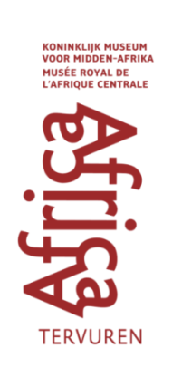
Siska GENBRUGGE
Objects Conservator

Archives and Collection management
Royal Museum for Central Africa
Leuvensesteenweg 13
3080 Tervuren - BELGIUM
 +32(0)2 769 5686
 siska.genbrugge@africamuseum.be
www.africamuseum.be

